database文件夹无需导入项目中，此文件只对云开发数据库做一个说明

创建集合logs

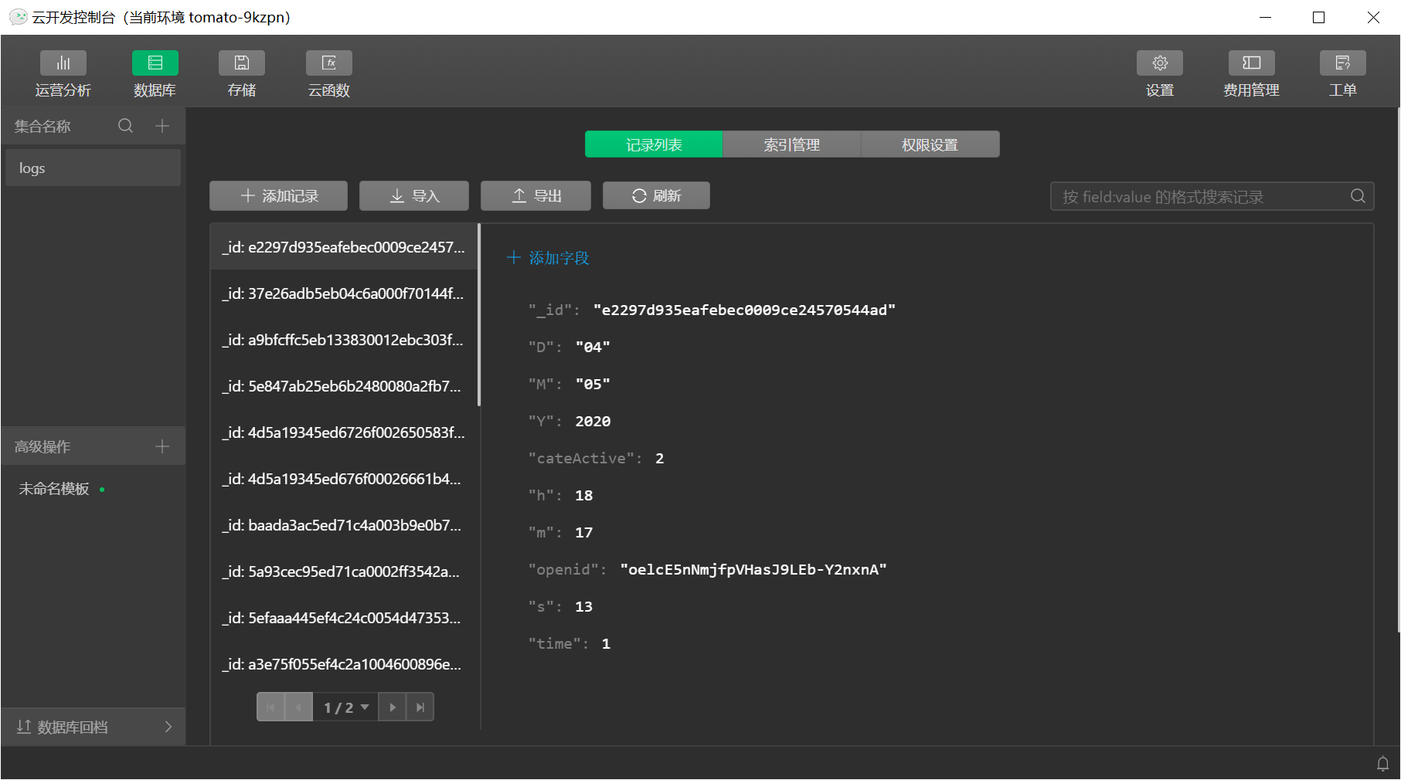

带双引号””的都为string类型数据，不带引号的都为number类型